**Respostas Exercício Circuitos Lógicos:**

**a)** São equivalentes

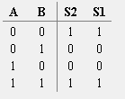**b)**

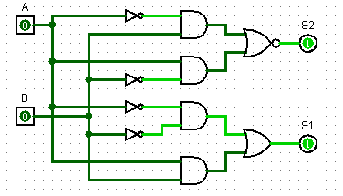**c)**

**d)**